**Historia 1: ABM Vendedor**

Vista donde se muestran todos los vendedores, y desde donde se los puede eliminar:

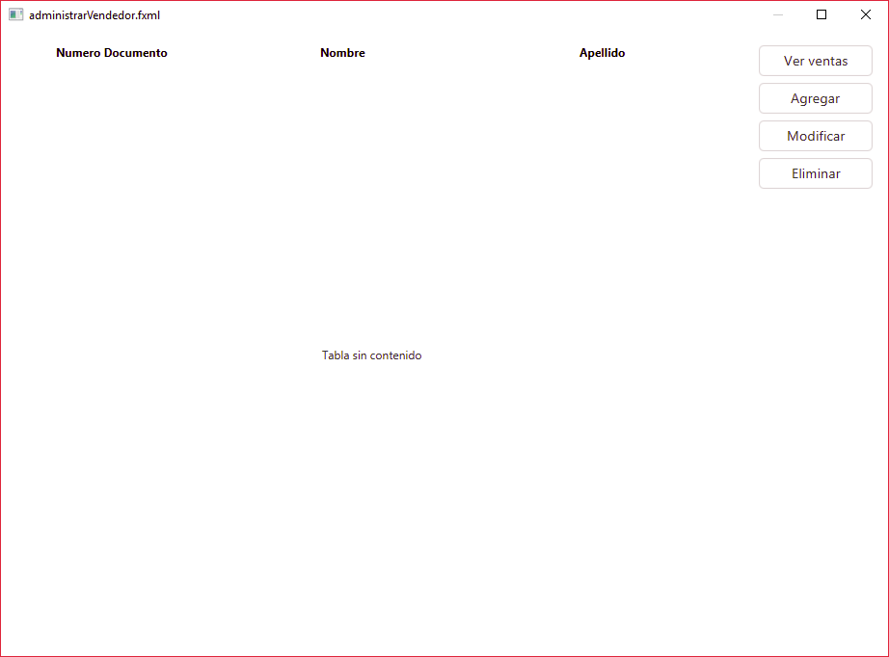

Vista alta vendedor:

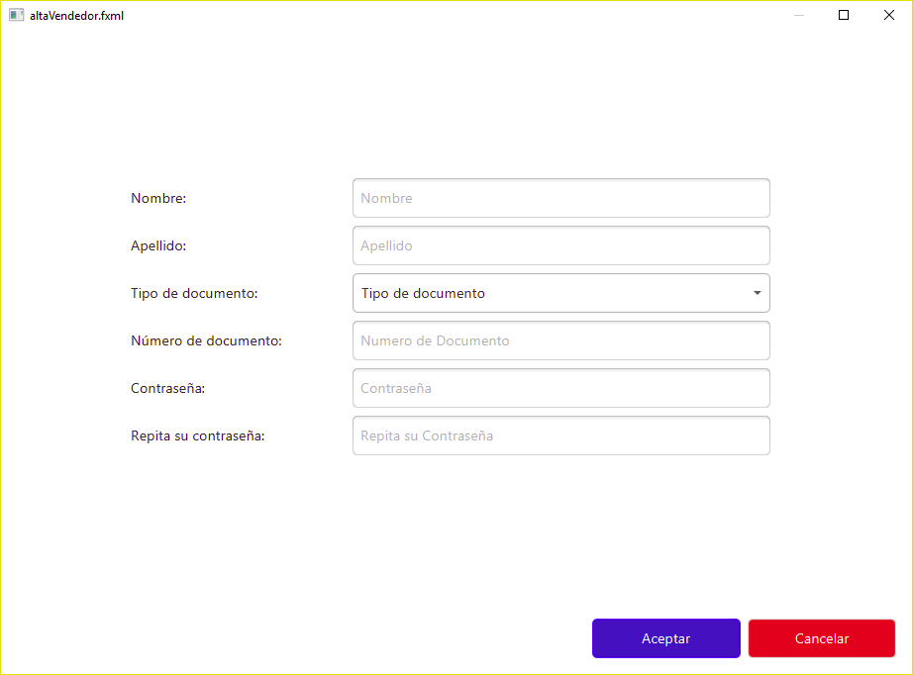

Vista modificar vendedor:

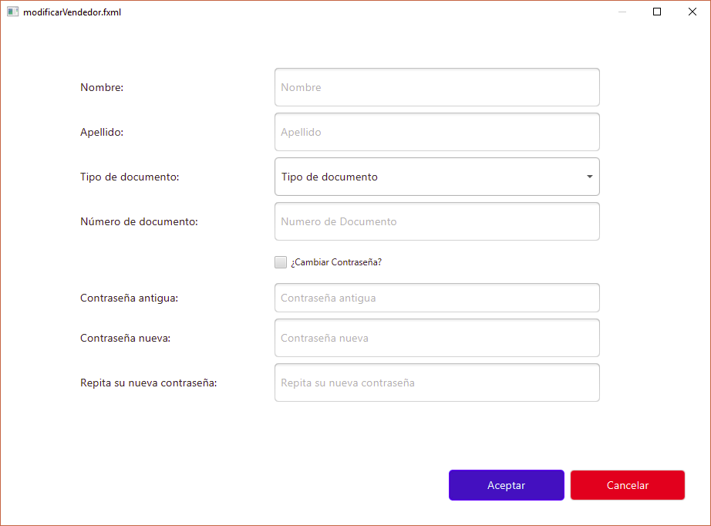

**Historia 2: ABM propietario**

Vista donde se ven todos los propietarios, y desde donde se los puede eliminar:

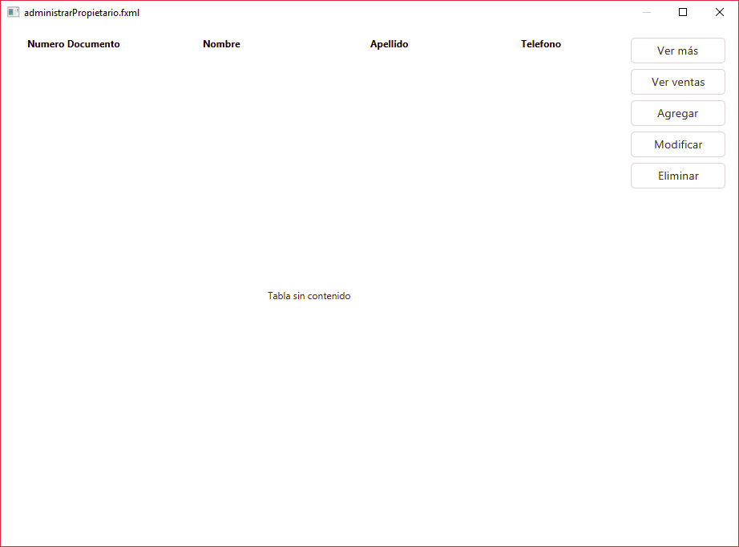

Vista alta propietario:

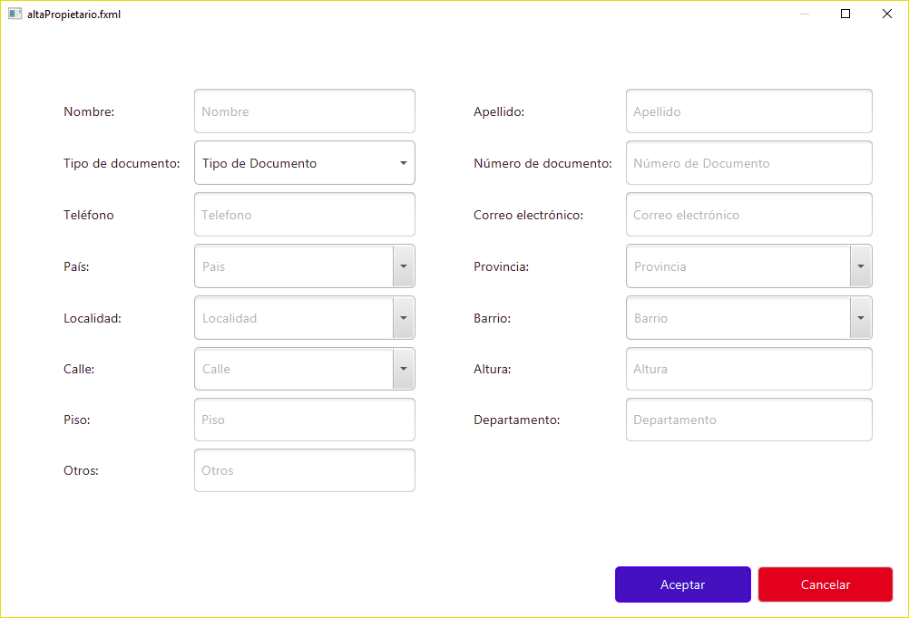

Vista modificar propietario:

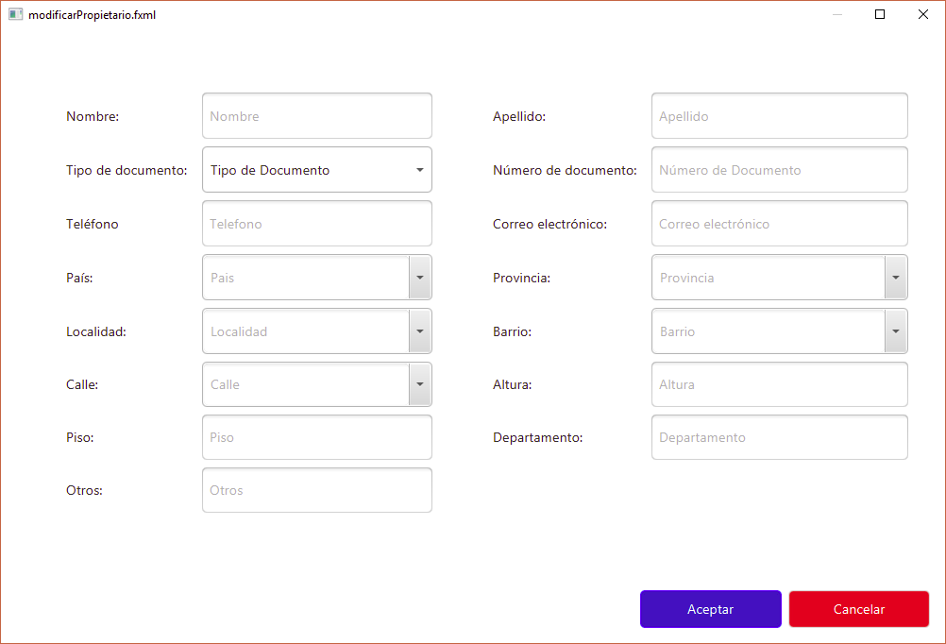

Vista donde se puede ver un propietario completo:

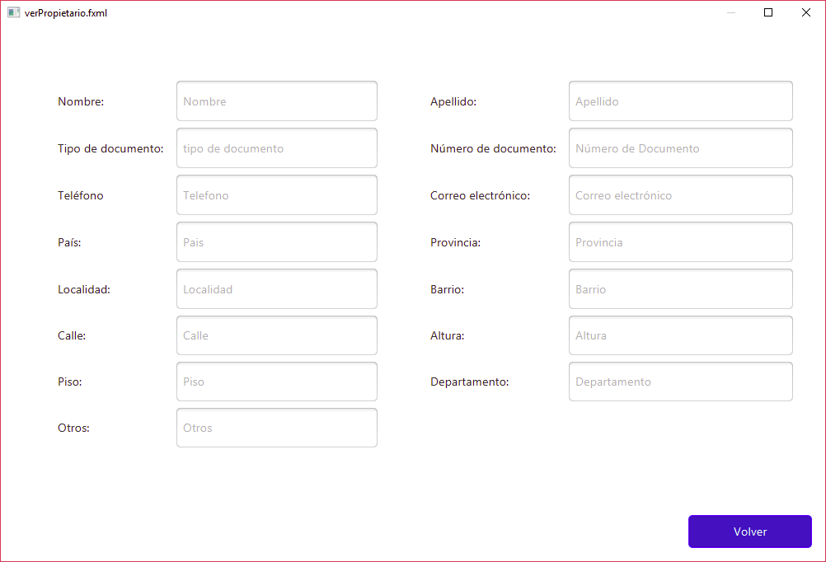

**Historia 3: ABM inmueble**, e **historia 4: Consulta inmueble**

Vista donde se ven todos los inmuebles, o un subconjunto filtrado de ellos, y desde donde se los puede eliminar. También permite acceder a datos más detallados del inmueble con el botón “Ver más”, acceder a una vista que permite modificar los datos de un inmueble, acceder a una vista para cargar un inmueble nuevo, acceder a la funcionalidad de venta para vender uno de los inmuebles, acceder a las reservas de un inmueble, y acceder a la creación un catálogo con los inmuebles seleccionados.

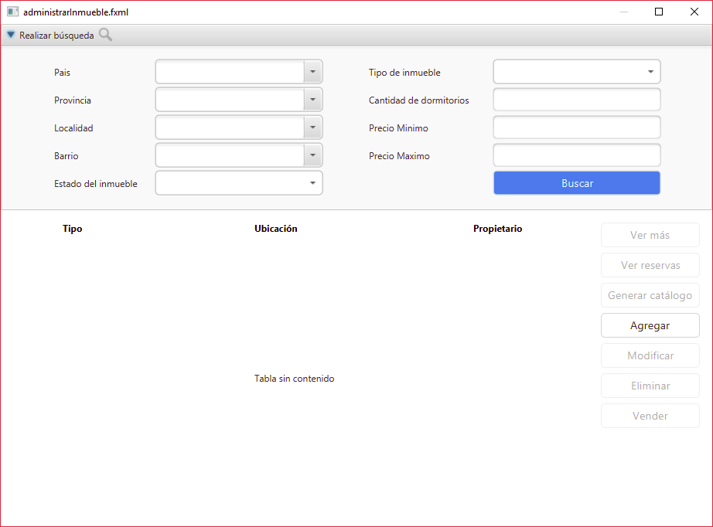

Primera parte de la vista donde se puede crear, modificar, o ver un inmueble - (dependiendo de para qué se la llame, los campos serán editables o no):

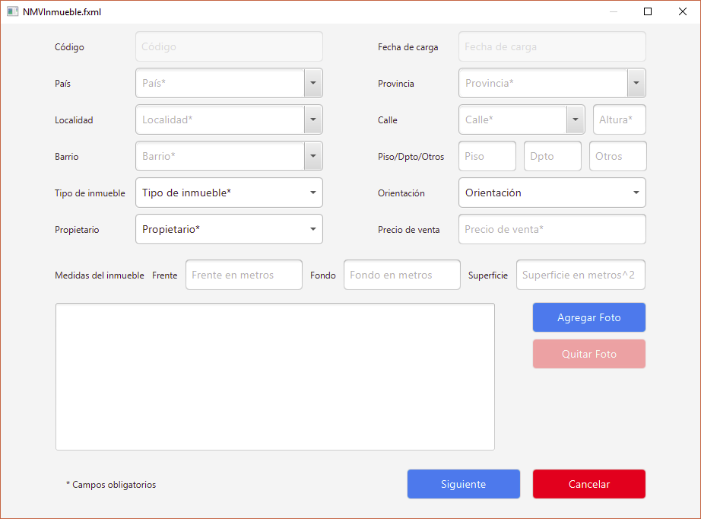

Segunda parte de la vista donde se puede crear, modificar, o ver un inmueble.

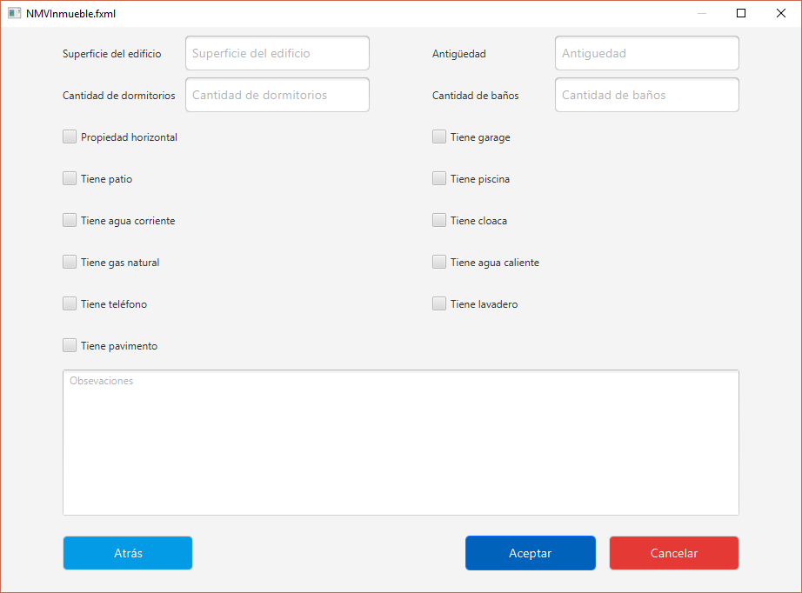

Historia 5: Catálogo de Inmuebles

Vista que permite generar un catálogo, eligiendo el cliente para quien se genera, y una lista de inmuebles (en el spike, la lista tiene un solo elemento) pudiendo elegir la imagen de cada inmueble.

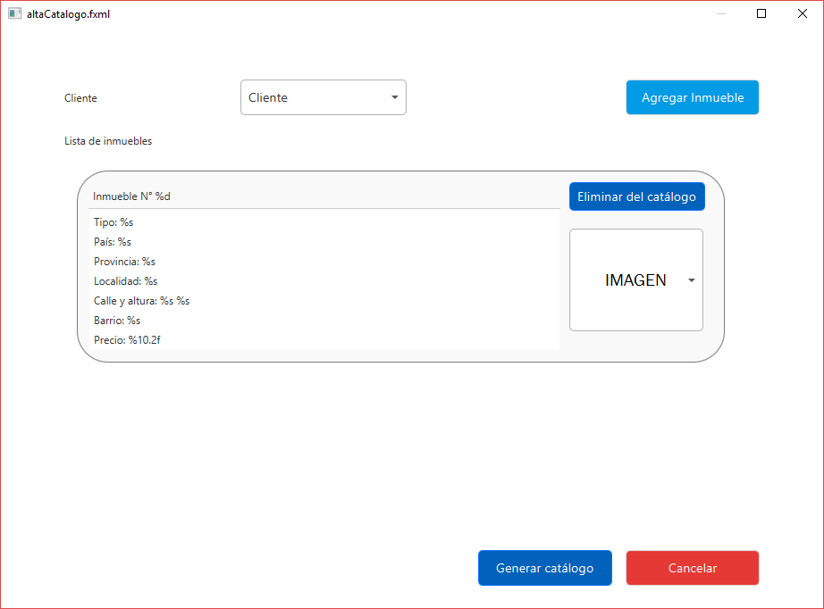

**Historia 6: ABM cliente**

Vista donde se muestran todos los clientes, y da acceso a la creación de uno nuevo. Para cada cliente permite:

* acceder a la vista donde se ve su inmueble deseado,
* acceder a sus reservas,
* acceder a sus compras (ventas en las que el cliente fue el comprador),
* acceder a la vista para crear un catálogo personalizado,
* acceder a la vista que permite modificarlo,
* eliminarlo.

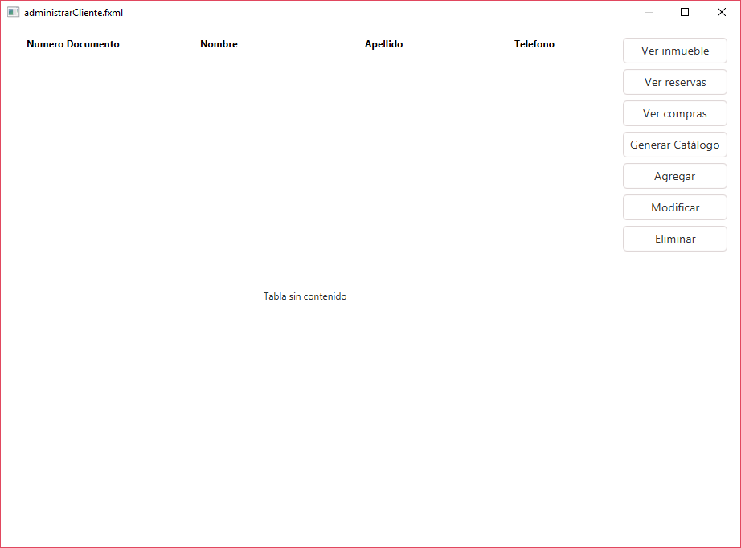

Vista que permite agregar un cliente

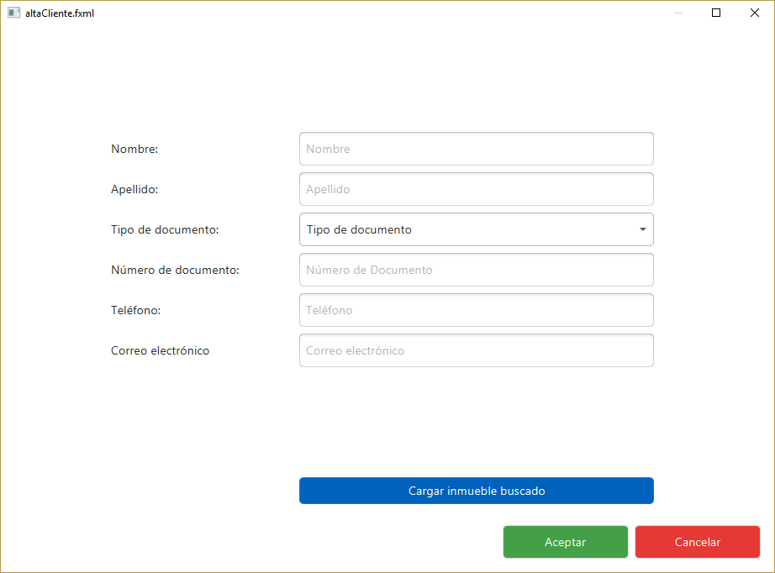

Vista que permite modificar los datos de un cliente existente

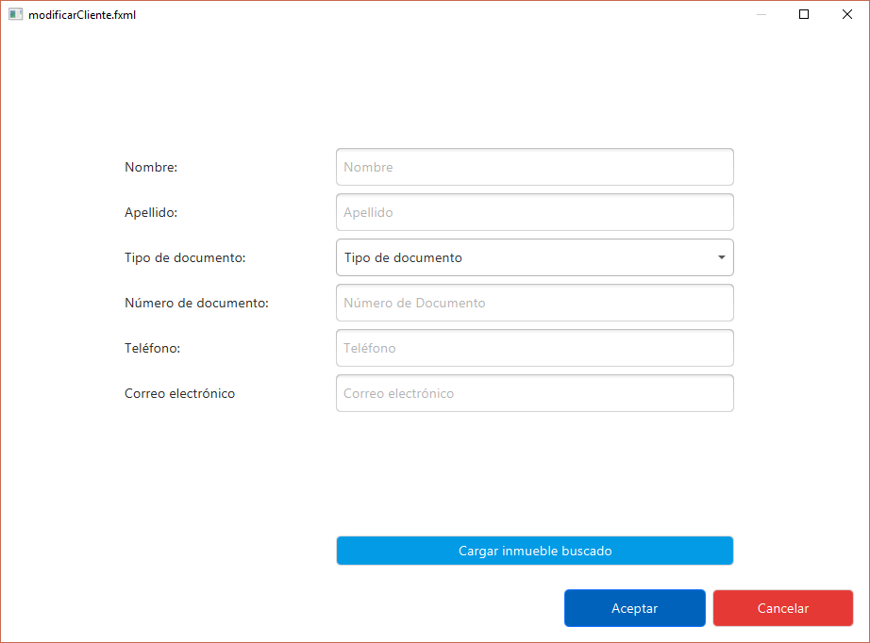

Vista que muestra las características del inmueble deseado por un cliente

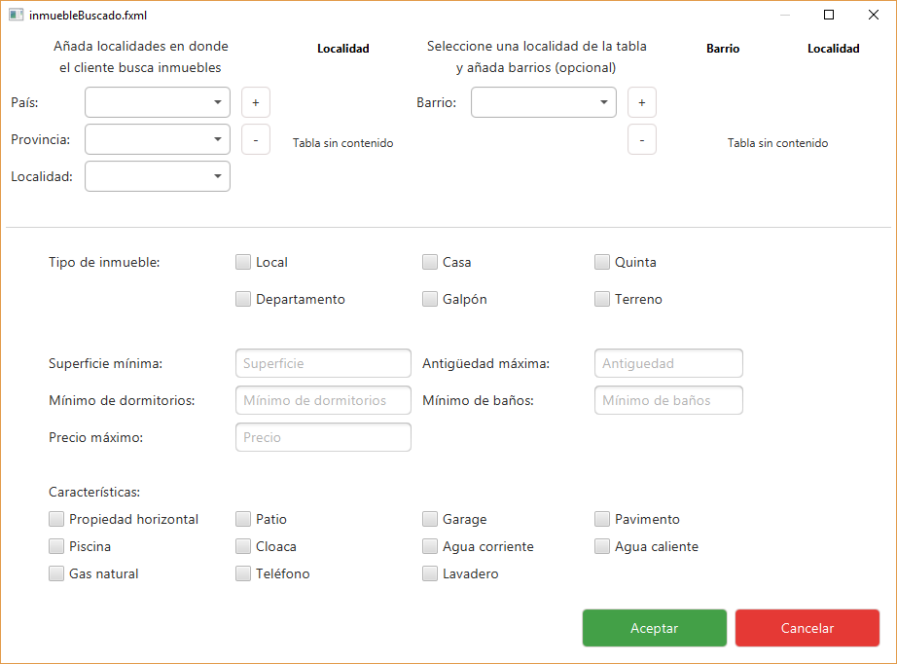

**Historia 7: Generar Reserva**

Vista donde se ven todas las reservas, y desde donde se las puede eliminar. También brinda acceso a la creación de una nueva reserva.

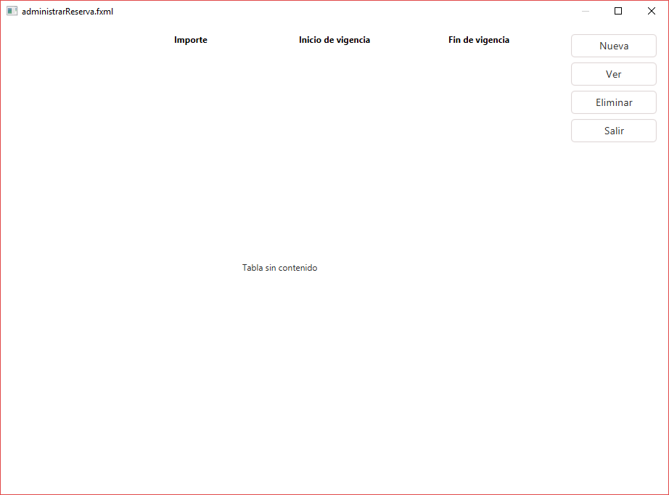

Vista que permite crear una reserva

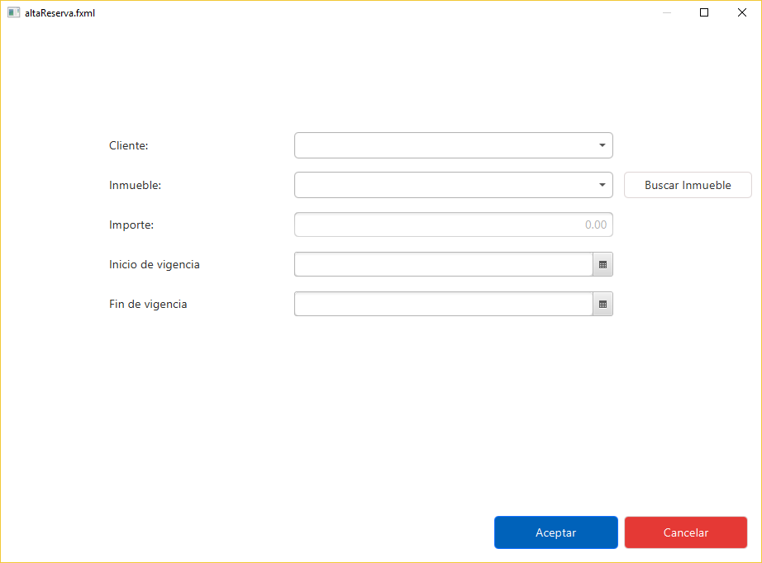

**Historia 8: Venta**

Vista que muestra las ventas asociadas a un cliente, a un propietario, o a un vendedor (dependiendo de cuál de los tres sea, su correspondiente columna no será visible). Permite acceder a ver los datos completos del inmueble asociado a una venta, y el PDF de la venta.

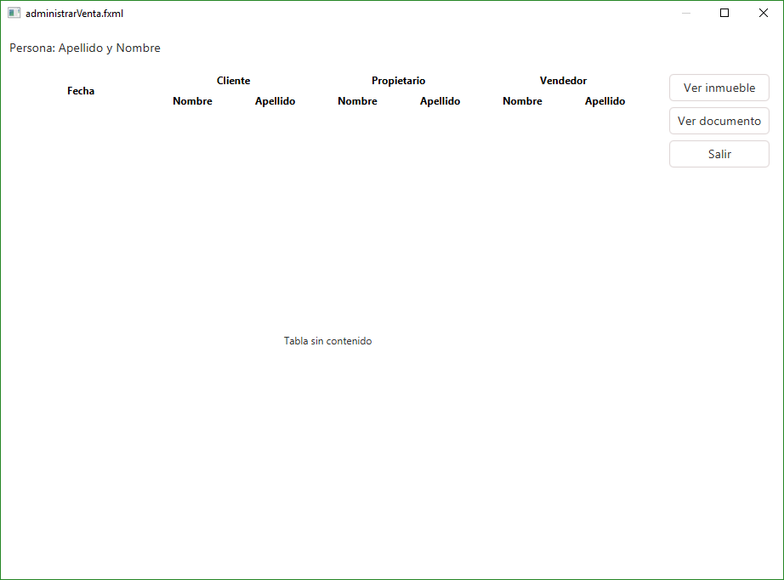

Vista donde se muestran los datos básicos del inmueble asociado a una venta.

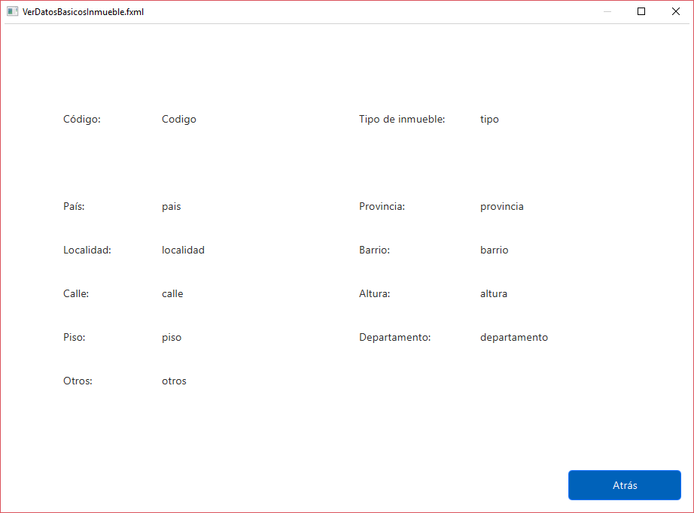

Vista que permite visualizar un documento.

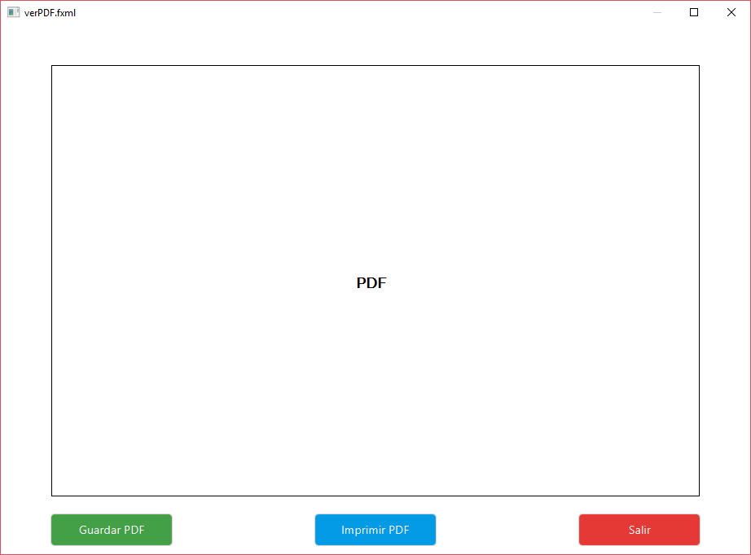

Esta vista permite crear una venta.

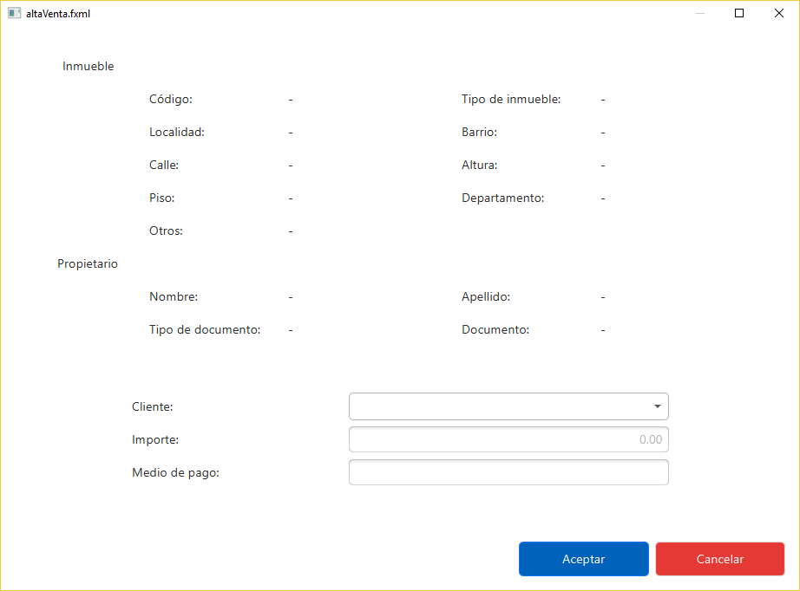

TaskCard 4: Vista principal para la administración

Así será el menú que permitirá acceder a las funciones del programa.



Aquí un ejemplo de cómo se vería con la función Alta Vendedor abierta.

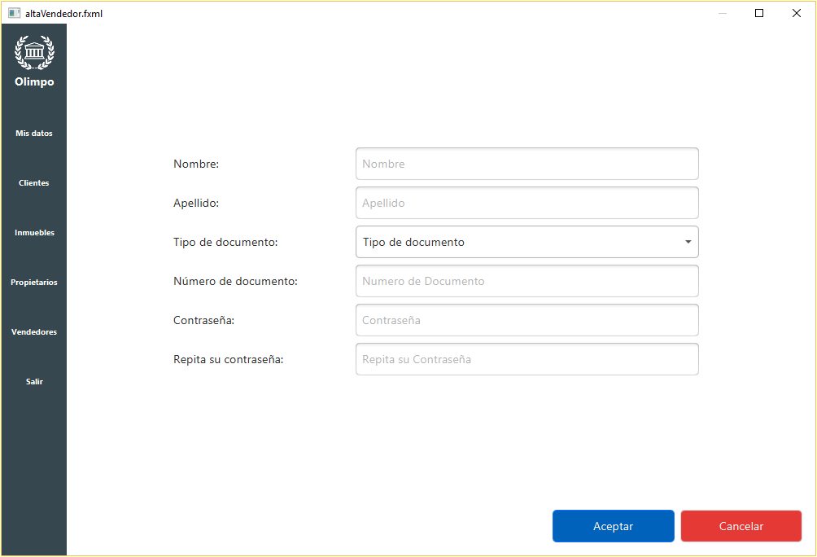

TaskCard 1: Vista y lógica del Login

